  
Fachbereich 2 – Ingenieurwissenschaften II  
  
**Labor Mechatronik 2**  
  
  
   
  
  
  
Studiengang: Ingenieurinformatik  
Semester: Sommersemester 2019  
Lehrgebiet: Mechatronik 2



Versuchsprotokoll  
  
**Versuch 3**  **Zweipunktregler**  
  
  
Datum: 24.06.2019  
  
Praktikumsgruppe: A  
  
Praktikumsversuchsleiter: Prof. Dr. Nils Siebel  
  
Versuchsbetreuer: Prof. Dr. Nils Siebel

**Unterschrift:**  
  
Student*n: Nsikam Onla Brice

**Versuchsziel & Theoretische Grundlagen**

Ziel des Versuches ist es, ein Programm in der Sprache ST (Anzeigen und Regler) und FUP zu konstruieren, lesen wir den Istwert vom Analogeingang, an dem der Temperaturmessumformer mit dem Pt100-Widerstand hängt. Der Sollwert ist eingeben bei dem Benutzer (Visualisierung), die Beiden werte ,,Istwert“ und Sollwert sind vergleich.

Ist der Istwert größer als der Sollwert, leuchtet die hellblaue SPS auf, und wenn der Benutzer die Taste + in der Visualisierung drückt, addieren Sie 0,5 Kelvin zum Sollwert, und analog zum Drücken der Taste - reduziert sich der Sollwert auf 0,5 Kelvin. Unabhängig vom Sollwert wird der Wert des Istwertes auf dem 7-Segment angezeigt aber der Sollwert kann genauso bei Eingeben Feld in der Visualisierung eingeben.

**Verwendete Geräte und Schnittstellen:**

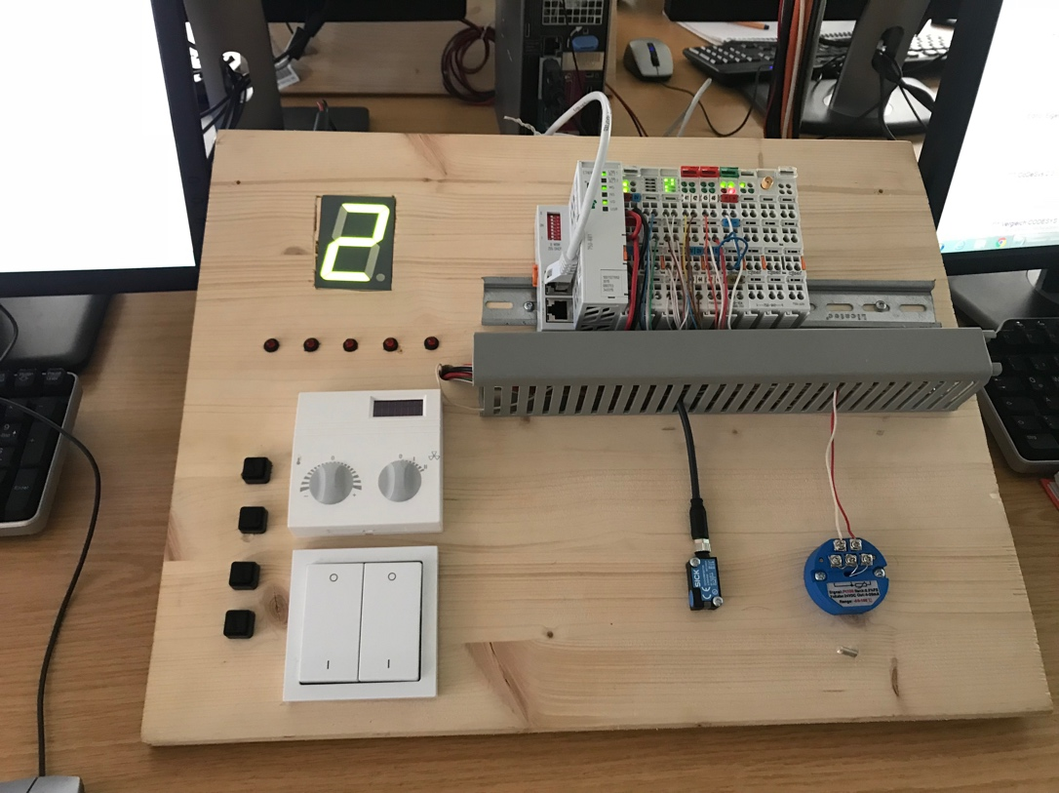

Fig1. Setup der Versuch

**Flussdiagramm der Versuch:**

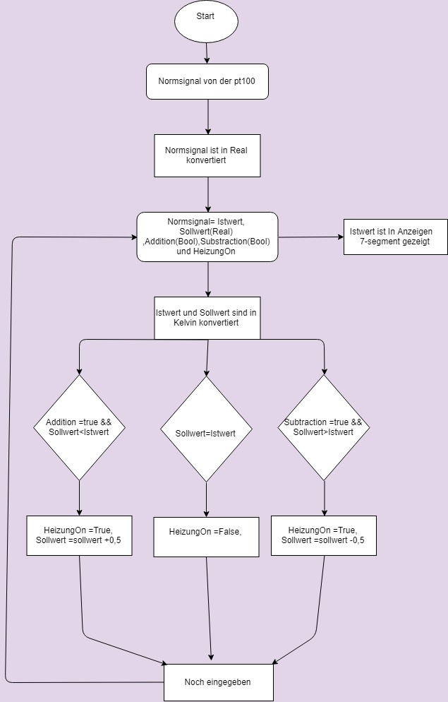

Fig1. Flussdiagramm

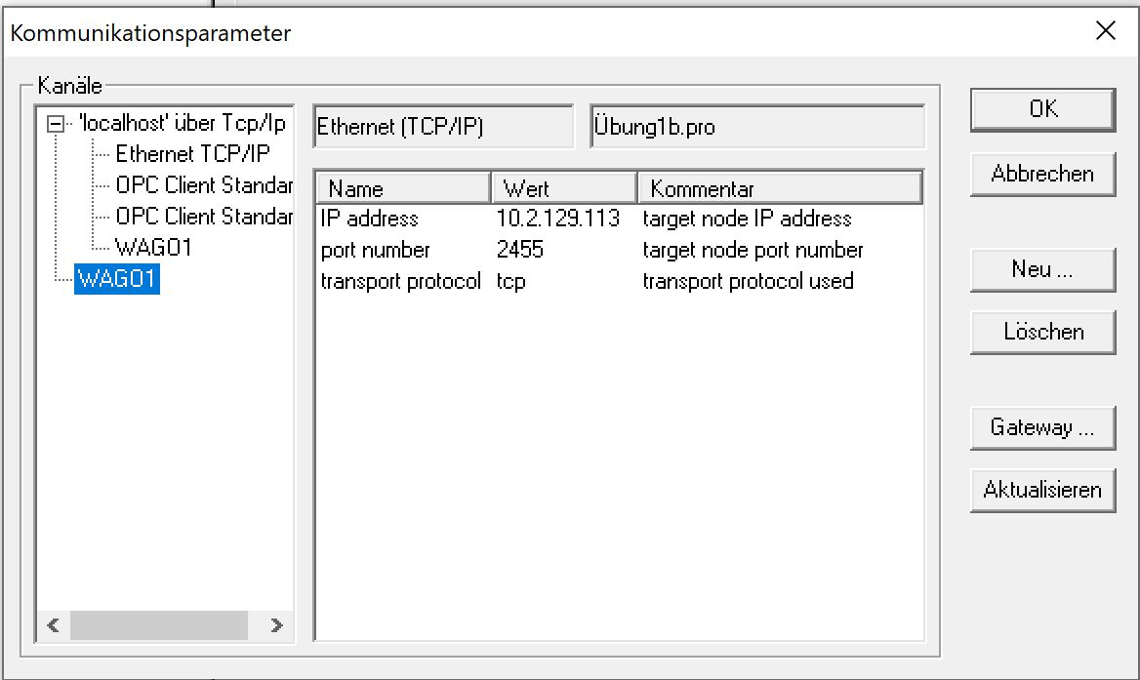

*Wago 750-881, Mac-Adresse :* ***00:30:DE:0A:1B:51***

Fig2.2 Information Wago und Mac

**K-Bus Konfiguration mit Systemvariablen**

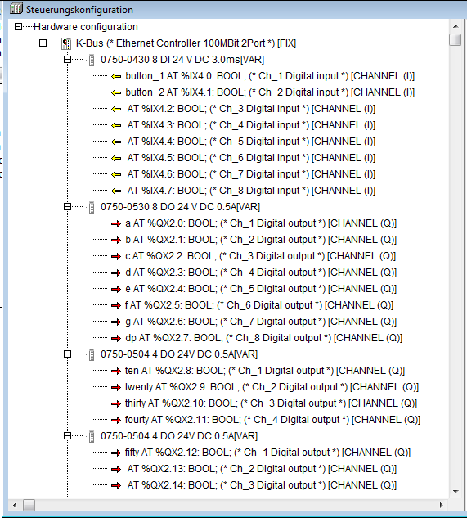

Fig3. Konfiguration Bus Protokolle 1

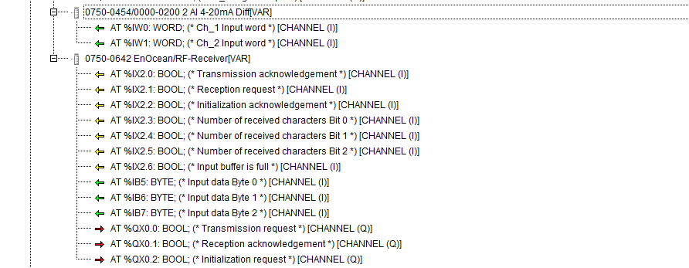

*Fig4. Konfiguration Bus Protokolle 2*

**Programmcode**

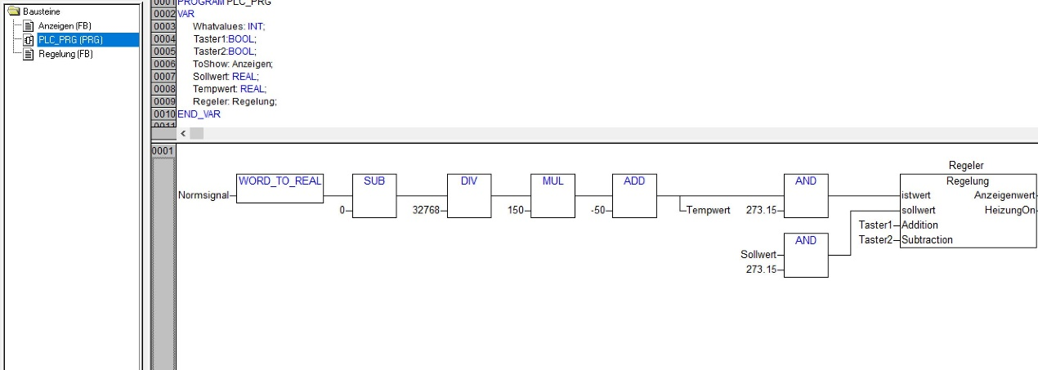

*Fig5. Modul des Hauptprogramm mit Variablendeklaration*

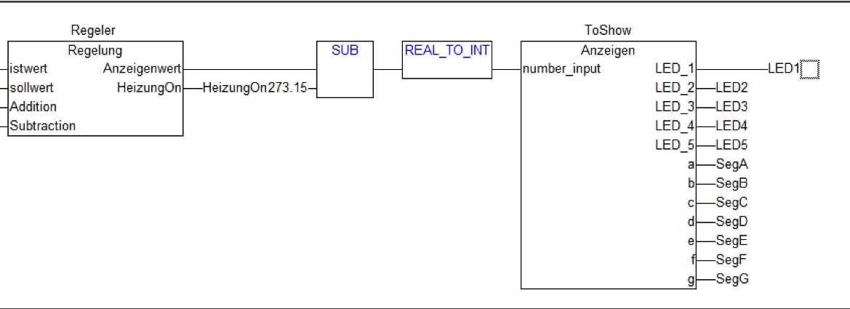

*Fig6. Weiter Modul des Hauptprogramm mit Variablendeklaration*

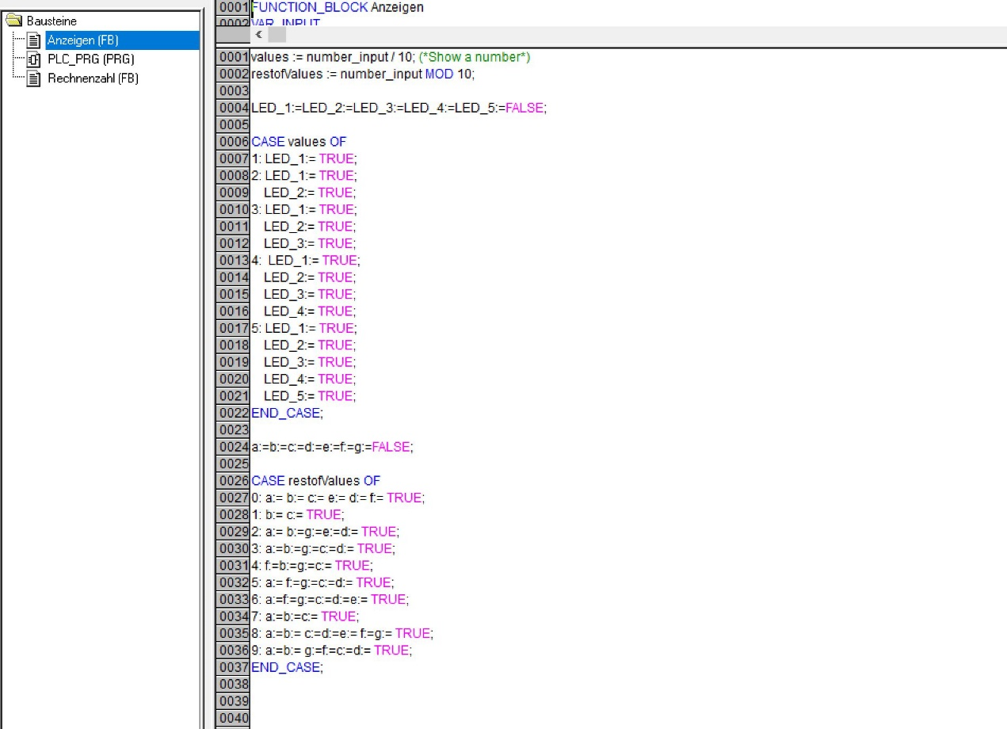

*Fig7. Programmcode des „Anzeigen“-Moduls*

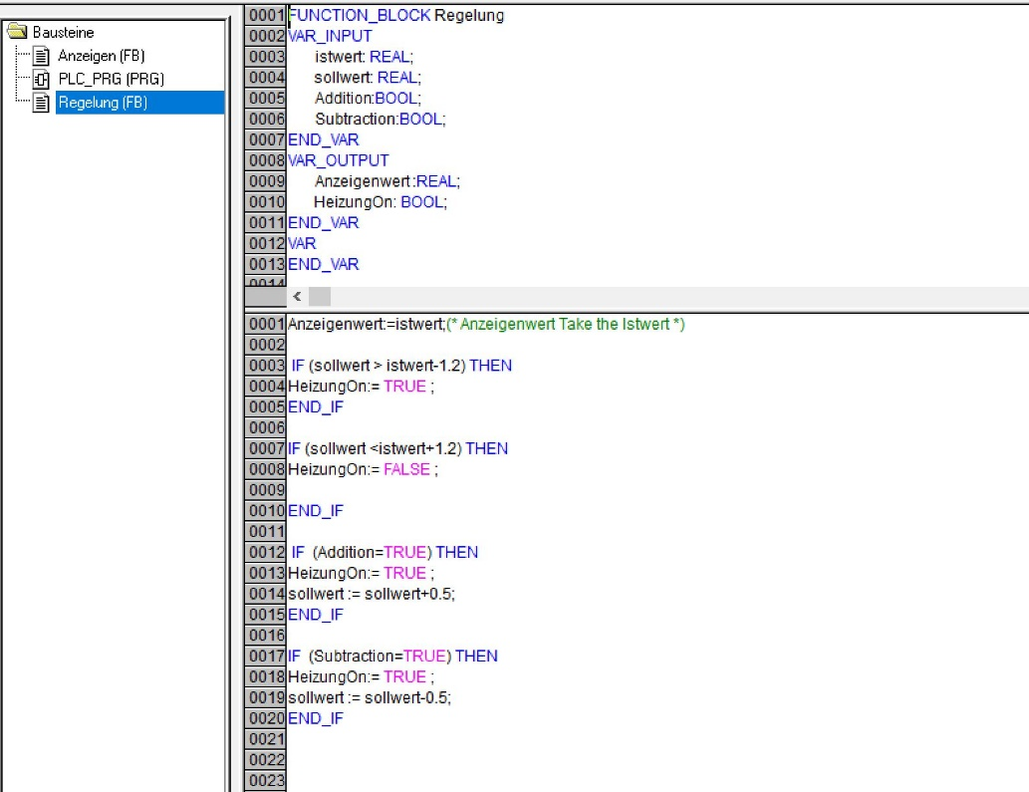

*Fig8. Modul „Reglung“ Variablendeklaration & Programmcode*

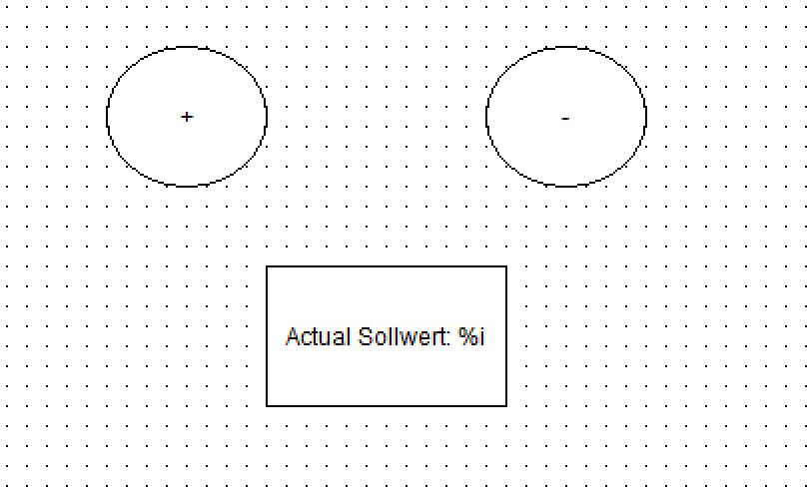

*Fig9. Visualisierung des Prorammcodes*